Содержание

Введение……………………………………………………………………2

1.Общая характеристика существующей телефонной
сети города Душанбе…………………………………………………….3

1.1. Организация централизованного управления
телефонной сетью города Душанбе……………………………3

1.2. Организация межстанционных соединений на ДГТС……………..……………………………………………..7

2. Цель прохождения преддипломной практики...………………………17

2.1. История развития VSAT.………………………………………18
2.2. Составные части VSAT………………………………………...19
2.3. Принцип работы VSAT………………………………………...20

2.4. Топология сетей VSAT…………………………………………21

3. Заключение………………………………………………………………23

4. Литература……………………………………………………………….24
Введение

В результате стремительного прорыва научно-технического прогресса в течение XX столетия произошло взрывоподобное развитие в сфере информационно-коммуникационных технологий (ИКТ). ИКТ находят все более широкое применение в различных сферах человеческой деятельности и, являясь одним из важнейших инструментов развития, значительно способствуют повышению уровня экономического, технологического, социального и культурного развития человечества. Именно знания и информационные технологии играют важную роль в повышении экономического потенциала стран в современном мире.
Обеспечивая доступность информации, и расширяя возможности людей относительно получения знаний, участия в политической и социальной жизни, ИКТ способствуют росту благосостояния людей и устойчивому развитию человеческого общества. Хотя ИКТ распространяются с возрастающей скоростью и порой достигают самых удаленных уголков, существует глубокий технологический разрыв между развитыми и развивающимися странами, который стремительно расширяется, - большая часть населения планеты не имеет доступа не только к новейшим технологиям, но и традиционным услугам телекоммуникаций.
В Таджикистане, после приобретения суверенитета в сентябре 1991 года, в результате гражданского конфликта середины 90-х гг. экономике страны был нанесен огромный ущерб, и страна в своем развитии была отброшена на несколько десятилетий назад. Распад экономических и торговых связей с соседними государствами, а также переход от плановой экономики к рыночной усугубил ситуацию с бедностью.
Телекоммуникационная инфраструктура, доставшаяся в наследство от бывшего Советского Союза, была почти полностью разрушена, а уцелевшее оборудование исчерпало свой ресурс. В результате гражданского конфликта и тяжелой экономической ситуации в стране произошел значительный отток высококвалифицированных кадров, занятых в секторе телекоммуникаций. В связи с этим активное развитие рынка телекоммуникаций и новейших технологий, таких как Интернет, IP-телефония и мобильная сотовая связь стандарта GSM, в Таджикистане начало происходить с 1998 года.
Реализуемая политика и реформирование в области ИКТ, включающие либерализацию рынка услуг ИКТ, упрощение режима лицензирования операторов, приватизацию оператора-монополиста, развитие новой структуры регулирования, предусматривающей наличие независимого регулирующего органа на рынке телекоммуникаций, привлечение и создание благоприятной среды для иностранных инвесторов, совершенствование нормативно-правовой базы и внедрение универсальных услуг способствовали их дальнейшему развитию в Таджикистане.
Правительство Республики Таджикистан понимает, что применение ИКТ в различных сферах деятельности и секторах экономики страны, построение и развитие экономики, основанной на знаниях, стимулирует дальнейший экономический рост, повысит благосостояние таджикского народа, и будет способствовать сокращению бедности в стране. В связи с этим, признавая значение, которое могут иметь информационно-коммуникационные технологии для экономического развития государства, Правительство Республики Таджикистан объявило сектор ИКТ одним из наиболее приоритетных секторов, и оказывает всестороннюю и постоянную поддержку в его развитии.

1. Общая характеристика существующей
телефонной сети города Душанбе.

Существующая телефонная сеть города Душанбе состоит из двух узлов (см. Рис.1):

Узел 2 – АТС-21, 22, 23, 24, 25, 26, 27, 28
Узел 3 – АТС -31, 32, 33, 34, 35, 36, 37, 38, 39

Узлы связаны между собой через узловые станции АТС-27 и АТС-33 посредством волоконно-оптических линий связи и цифровых соединительных линий. АТС выполнены в виде цифровых коммутационных систем типа ZXSS-10 (АТС-24, АТС-28) и типа ZXJ-10 (все остальные станции). Внутри узлов АТС связаны между собой волоконно-оптическими линиями связи через модули STM и кольцо синхронной цифровой иерархии SDH, имеющие рабочие и резервные жилы оптического кабеля. Благодаря такому построению имеется возможность как внутренней (внутри каждой станции) так и внешней общей синхронизации всей системы, а также возможность применения единой сигнализации типа ОКС-7. Применение однотипных станций позволяет упростить ремонтно-эксплуатационные работы и процесс обучения инженерно-технического персонала.

1.1. Организация централизованного управления
телефонной сетью города Душанбе.

В связи с цифровизацией телекоммуникационных сетей республики Таджикистан назрела необходимость создания единого коммутационного республиканского центра. Создание центра позволяет оперативно и удобно предоставлять потребителям высококачественные услуги связи, оперативно принимать меры по выявлению и устранению неисправностей и, в зависимости от поступающей нагрузки, перенаправлять потоки. Также это выгодно с экономической точки зрения, так как сокращение рабочих мест на периферии, позволяет направлять высвободившиеся средства на материальное поощрение оставшегося персонала, комплектацию завершённой современной и унифицированной системы сетевого управления, телекоммуникационная сеть эффективно управляется с

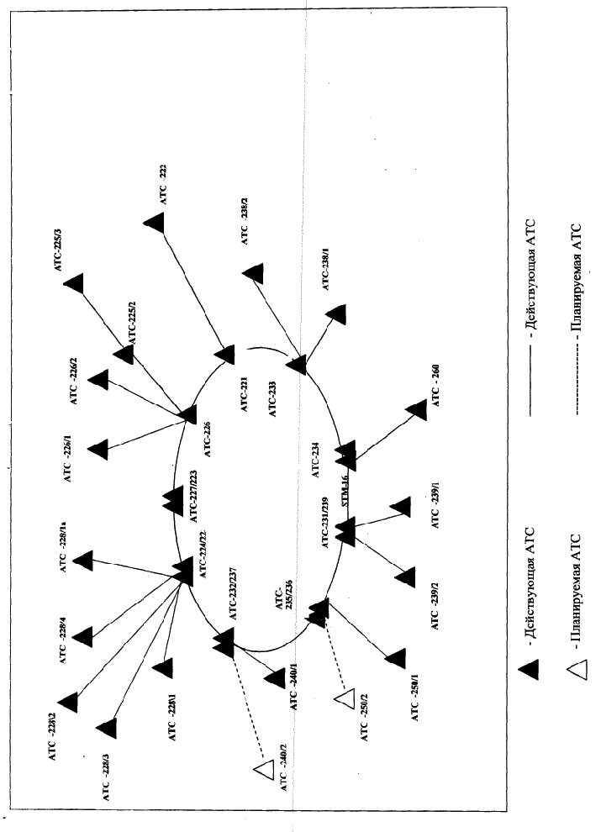
Рис. 1. Структура существуюшей телефонной сети города Душанбе

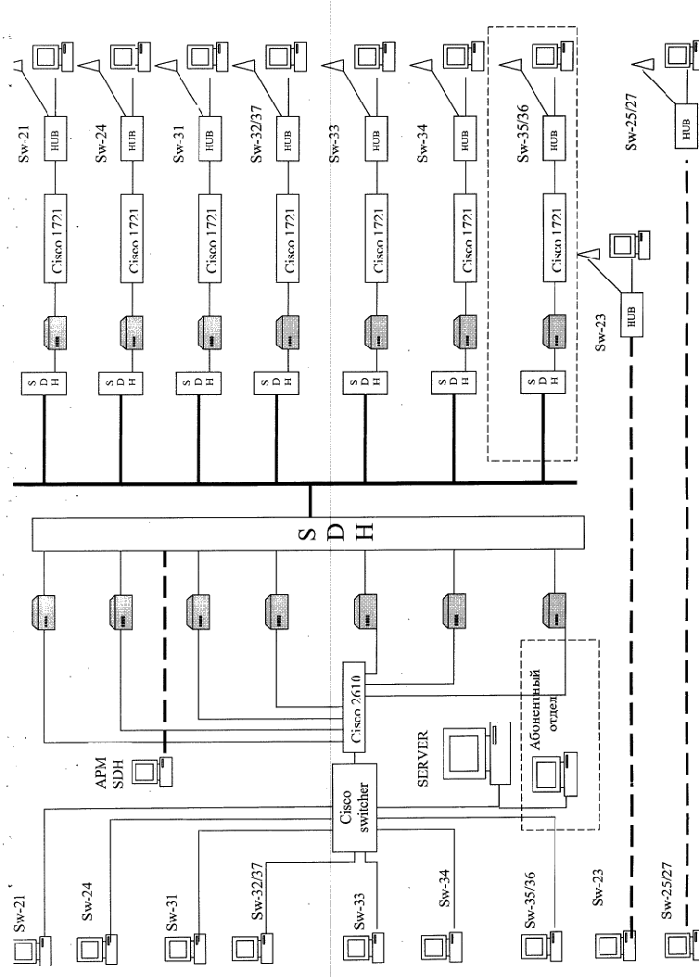
Рис. 2. Структура централизованного управления телефонной сетью города Душанбе
повышением эффективности использования системы, человеческие ресурсы получают полное использование.
Структура централизованного управления сетью (ЦУС) и управляемых ею коммутаторов в городе Душанбе показана на рис.2. ЦУС предоставляет централизованное управление и функции мониторинга для коммутаторов города Душанбе. Информационные потоки в сети находятся в режиме сбора. Данные передаются на верхние уровни. Основная структура сети формирует звездную топологию с управляемыми коммутаторами. Для передачи потока данных сетевого управления между каждыми коммутаторами и ЦУС используется сеть SDH города Душанбе.
Целью ЦУС является максимальное использование ресурсов телекоммуникационной сети, улучшение эксплуатационного качества и эффективности сети, а также предоставление хороших телекоммуникационных услуг пользователя. ЦУС предоставляет законченное решение для реализации всех целей. Она может упростить управление сетью, состоящей из оборудования нескольких производителей, что может привести значительную пользу пользователю.
Основной концепцией ЦУС является предоставление организованной сетевой структуры для выполнения взаимосоединения между разными типами Oss, OS и оборудованием. Это системная структура, выполняющая обмен управлющей информацией через интерфейсы с стандартными протоколами и информацией.
ЦУС выполняет услуги управления через функции управления, удовлетворяет требованиям сетевой эксплуатации, обслуживания и управления. ЦУС предоставляет серии функций управления для телекоммуникационной сети и телекоммуникационных услуг, включая:
1. Управление выполнением:
- оценка работы телекоммуникационного оборудования
и эффективности сетевого элемента, выдача отчетов об оценке,
включая тестирование выполнения, анализ выполнения и контроль
выполнения.
2. Управление конфигурацией:
- включает статус, контроль и функции установки, управляет
конфигурацией сетевого элемента, служебных операций, операций
предоставления / отмены, сетевой статус.
3. Контроль подсчета:
- тестирует работы различных услуг телекоммуникационной сети,
подсчитывает стоимость телекоммуникационных услуг,
предоставляет поддержку при подсчете стоимости
телекоммуникационных услуг.
4. Управление отказами:
- управляет сбоями в работе телекоммуникационной сети, сбоями
среды установки оборудования и сетевым статусом.
5. Управление безопасностью:
- предоставляет защиту безопасности для сети и сетевого
оборудования, включая управление полномочиями пользователя,
обзором безопасности и обработка тревожной сигнализации
безопасности.

1.2. Организация межстанционных соединений на ДГТС.

Для передачи потока данных сетевого управления между каждыми коммутаторами и ЦУС используется сеть SDH города Душанбе. Синхронная цифровая иерархия (SDH) (англ. SDH — Synchronous Digital Hierarchy) — это система передачи данных, основанная на синхронизации по времени передающего и принимающего устройства. Стандарты SDH определяют характеристики цифровых сигналов, включая структуру фреймов (циклов), метод мультиплексирования, иерархию цифровых скоростей и кодовые шаблоны интерфейсов и т. д. Стандартизация интерфейсов определяет возможность соединения различного оборудования от разных производителей. Система SDH обеспечивает универсальные стандарты для сетевых узловых интерфейсов, включая стандарты на уровне цифровых скоростей, структуру фрейма, метод мультиплексирования, линейные интерфейсы, мониторинг и управление. Поэтому SDH оборудование от разных производителей может легко соединяться и устанавливаться в одной линии, что наилучшим образом демонстрирует системную совместимость.
Система SDH обеспечивает стандартные уровни информационных структур, то есть набор стандартных скоростей. Базовый уровень скорости —STM-1 155,52 Mбит/с. Цифровые скорости более высоких уровней определяются умножением скорости потока STM-1, соответственно, на 4, 16, 64 и т. д.: 622 Мбит/с (STM-4), 2,5 Гбит/с (STM-16), 10 Гбит/с (STM-64) и 40 Гбит/с (STM-256).
Линейные (оптические) интерфейсы работают, используя универсальные стандарты. Линейный сигнал только скремблируется (англ. scrambled - зашифрованный), вставки избыточного кода нет. Стандарт скремблирования — универсальный. Поэтому и на приеме, и на передаче должны использоваться стандартные скремблер и дескремблер. Цель скремблирования — сделать вероятность возникновения «1» бита и «0» бита близкой к 50 % для облегчения извлечения синхросигнала из линейного сигнала. Поскольку линейный сигнал только скремблируется, линейная скорость сигнала SDH соответствует стандартной скорости сигнала на электрическом интерфейсе SDH. Таким образом, потребление оптической мощности передающими лазерами остается неизменным, однако, снижается их тепловыделение (так как исключается возможность следования большого количества «1» подряд), что увеличивает их ресурс. Еще одной причиной по которой используется скремблирование - длительная последовательность «1» («0») автоматической петлей регулировки усиления воспринимается как увеличение (уменьшение) уровня входного сигнала, что может привести к неправильной регулировке.
Вся информация в системе SDH передается в контейнерах. Контейнер представляет собой структурированные данные, передаваемые в системе. Если система PDH генерирует трафик, который нужно передать по системе SDH, то данные SDH сначала структурируются в контейнеры, а затем к контейнеру добавляется заголовок и указатели, в результате образуется синхронный транспортный модуль STM-1. По сети контейнеры STM-1 передаются в системе SDH разных уровней (STM-n), но во всех случаях раз сформированный STM-1 может только складываться с другим транспортным модулем, т.е. имеет место мультиплексирование транспортных модулей.
Сеть SDH, как и любая сеть, строиться из отдельных функциональных модулей ограниченного набора: мультиплексоров, коммутаторов, концентраторов, регенераторов и терминального оборудования. Этот набор определяется основными функциональными задачами, решаемыми сетью:
- сбор входных потоков через каналы доступа в агрегатный блок, пригодный для транспортировки в сети SDH - задача мультиплексирования, решаемая терминальными мультиплексорами - ТМ сети доступа;
- транспортировка агрегатных блоков по сети с возможностью ввода/вывода входных/выходных потоков - задача транспортирования, решаемая мультиплексорами ввода/вывода - ADM, логически управляющими информационным потоком в сети, а физически - потоком в физической среде, формирующей в этой сети транспортный канал;
- перегрузка виртуальных контейнеров в соответствии со схемой маршрутизации из одного сегмента сети в другой, осуществляемая в выделенных узлах сети, - задача коммутации, или кросс-коммутации, решаемая с помощью цифровых коммутаторов или кросс-коммутаторов - DXC;
- объединение нескольких однотипных потоков в распределительный узел - концентратор (или хаб) - задача концентрации, решаемая концентраторами;
- восстановление (регенерация) формы и амплитуды сигнала, передаваемого на большие расстояния, для компенсации его затухания - задача регенерации, решаемая с помощью регенераторов - устройств, аналогичных повторителям в LAN;
- сопряжение сети пользователя с сетью SDH - задача сопряжения, решаемая с помощью оконечного оборудования - различных согласующих, устройств, например, конверторов интерфейсов, конверторов скоростей, конверторов импедансов и т.д.
Рассмотрим работу некоторых модулей.
Мультиплексор. Основным функциональным модулем сетей SDH является мультиплексор. Мультиплексоры SDH выполняют как функции собственно мультиплексора, так и функции устройств терминального доступа, позволяя подключать низкоскоростные каналы PDH иерархии непосредственно к своим входным портам. они являются универсальными и гибкими устройствами, позволяющие решать практически все перечисленные выше задачи, т.е. кроме задачи мультиплексирования выполнять задачи коммутации, концентрации и регенерации. Это оказывается возможным в силу модульной конструкции SDH мультиплексора - SMUX, при которой выполняемые функции определяются лишь возможностями системы управления и составом модулей, включённых в спецификацию мультиплексора. Принято, однако, выделять два основных типа SDH мультиплексора: терминальный мультиплексор и мультиплексор ввода/вывода.
Терминальный мультиплексор TM является мультиплексором и оконечным устройством SDH сети с каналами доступа, соответствующим трибам доступа PDH и SDH иерархии (рис.3). Терминальный мультиплексор может либо вводить каналы, т.е. коммутировать их со входа трибного интерфейса на линейный выход, или выводить каналы, т.е. коммутировать с линейного входа на выход трибного интерфейса.
Мультиплексор ввода/вывода ADM может иметь на входе тот же набор трибов, что и терминальный мультиплексор (рис.3.1.). Он позволяет вводить/выводить соответствующие им каналы. Дополнительно к возможностям коммутации, обеспечиваемым ТМ, ADM позволяет осуществлять сквозную коммутацию выходных потоков в обоих направлениях, а также осуществлять замыкание канала приёма на канал передачи на обоих сторонах ( "восточный" и "западный") в случае выхода из строя одного из направлений. Наконец, он позволяет (в случае аварийного выхода из строя мультиплексора) пропускать основной оптический поток мимо него в обходном режиме. Всё это даёт возможность использовать ADM в топологиях типа кольца.
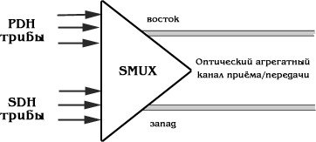
Рис. 3.Синхронный мультиплексор (SMUX):
терминальный мультиплексор ТМ или мультиплексор ввода/вывода ADM.
Регенератор представляет собой вырожденный случай мультиплексора, имеющего один входной канал - как правило, оптический триб STM-N и один или два агрегатных выхода (рис.4).
Он используется для увеличения допустимого расстояния между узлами сети SDH путём регенерации сигналов полезной нагрузки. Обычно это расстояние составляет 15 - 40 км. для длины волны порядка 1300 нм или 40 - 80 км. - для 1500 нм.
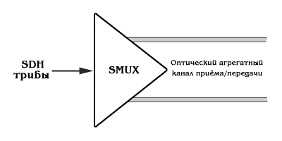
Рис. 4. Мультиплексор в режиме регенератора.
Коммутатор. Физически возможности внутренней коммутации каналов заложены в самом мультиплексоре SDH, что позволяет говорить о мультиплексоре как о внутреннем или локальном коммутаторе. На рис.5, например, менеджер полезной нагрузки может динамически изменять логическое соответствие между блоком TU и каналом доступа, что равносильно внутренней коммутации каналов. Кроме этого, мультиплексор, как правило, имеет возможность коммутировать собственные каналы доступа, (рис.6), что равносильно локальной коммутации каналов. На мультиплексоры, например, можно возложить задачи локальной коммутации на уровне однотипных каналов доступа, т.е. задачи, решаемые концентраторами.
В общем случае приходиться использовать специально разработанные синхронные коммутаторы - SDXC, осуществляющие не только локальную, но и общую или проходную (сквозную) коммутацию высокоскоростных потоков и синхронных транспортных модулей STM-N (рис.7). Важной особенностью таких коммутаторов является отсутствие блокировки других каналов при коммутации, когда коммутация одних групп TU не накладывает ограничений на процесс обработки других групп TU, такая коммутация называется неблокирующей.
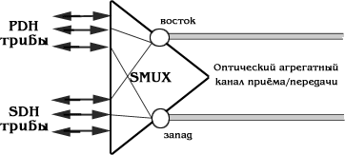
Рис. 5. Мультиплексор ввода/вывода в режиме внутреннего коммутатора.
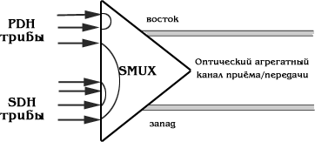
Рис. 6. Мультиплексор ввода/вывода в режиме локального коммутатора.
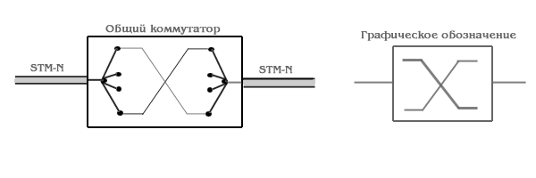
Рис. 7. Общий или проходной коммутатор высокоскоростных каналов.
Можно выделить шесть различных функций, выполняемых коммутатором:
---маршрутизация (routing) виртуальных контейнеров VC, проводимая на основе использования информации в маршрутном заголовке ROH соответствующего контейнера;
---консолидация или объединение (consolidation/hubbing) виртуальных контейнеров VC, проводимая в режиме концентратора/хаба;
---трансляция (translation) потока от точки к нескольким точкам, или к мультиточке, осуществляемая при использовании режима связи "точка - мультиточка";
---сортировка или перегрупировка (drooming) виртуальных контейнеров VC, осуществляемая с целью создания несколких упорядоченных потоков VC из общего потока VC, поступающего на коммутатор;
---доступ к виртуальному контейнеру VC, осуществляемый при тестировании оборудования;
---ввод/вывод (drop/insert) виртуальных контейнеров, осуществляемый при работе мультиплексора ввода/вывода;
Рассмотрим топологию сетей SDH. Существует базовый набор стандартных топологий.
Топология "точка-точка".
Сегмент сети, связывающий два узла A и B, или топология "точка - точка", является наиболее простым примером базовой топологии SDH сети (рис.8). Она может быть реализована с помощью терминальных мультиплексоров ТМ, как по схеме без резервирования канала приёма/передачи, так и по схеме со стопроцентным резервированием типа 1+1, использующей основной и резервный электрические или оптические агрегатные выходы (каналы приёма/передачи).
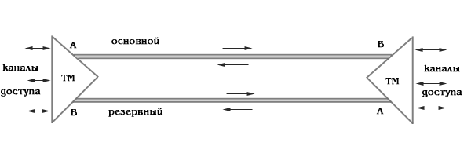
Рис. 8. Топология "точка-точка", реализованная с использованием ТМ.
Топология "последовательная линейная цепь".
Эта базовая топология используется тогда, когда интенсивность трафика в сети не так велика и существует необходимость ответвлений в ряде точек линии, где могут вводиться каналы доступа. Она может быть представлена либо в виде простой последовательной линейной цепи без резервирования, как на рис.9, либо более сложной цепью с резервированием типа 1+1, как на рис.10. Последний вариант топологии часто называют "упрощённым кольцом".
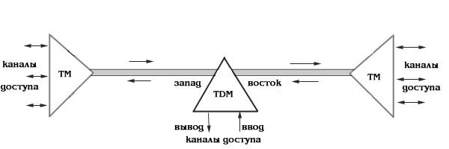
Рис. 9. Топология "последовательная линейная цепь", реализованная на ТМ и TDM.
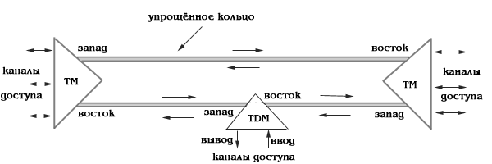
Рис. 10. Топология "последовательная линейная цепь" типа "упрощённое кольцо" с защитой 1+1.
Топология "звезда", реализующая функцию концентратора.
В этой топологии один из удалённых узлов сети, связанный с центром коммутации или узлом сети SDH на центральном кольце, играет роль концентратора, или хаба, где часть трафика может быть выведена на терминалы пользователя, тогда как оставшаяся его часть может быть распределена по другим удалённым узлам (рис.11)
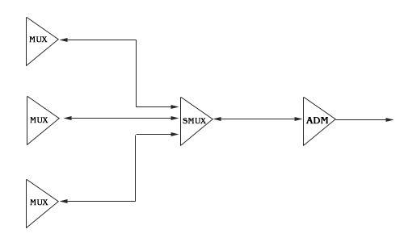
Рис. 11. Топология "звезда" c мультиплексором в качестве концентратора.
Топология "кольцо".
Эта топология (рис.12.) широко используется для построения SDH сетей первых двух уровней SDH иерархии (155 и 622 Мбит/с). Основное преимущество этой топологии - лёгкость организации защиты типа 1+1, благодаря наличию в синхронных мультиплексорах SMUX двух пар оптических каналов приёма/передачи: восток - запад, дающих возможность формирования двойного кольца со встречными потоками.
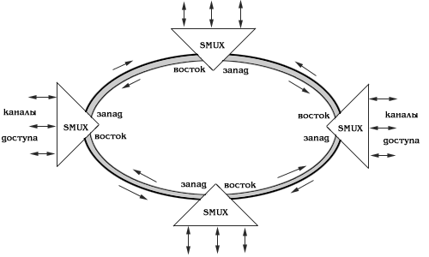
Рис. 12. Топология "кольцо" c защитой 1+1.
Архитектура сети SDH. Архитектурные решения при проектировании сети SDH могут быть сформированы на базе использования рассмотренных выше элементарных топологий сети в качестве её отдельных сегментов.

Радиально-кольцевая архитектура.
Пример радиально-кольцевой архитектуры SDH сети приведён на рис.13. Эта сеть фактически построена на базе использования двух базовых топологий: "кольцо" и "последовательная линейная цепь".
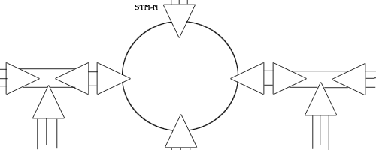
Рис. 13. Радиально-кольцевая сеть SDH.
Архитектура типа "кольцо-кольцо".
Другое часто используемое в архитектуре сетей SDH решение - соединение типа "кольцо-кольцо". Кольца в этом соединении могут быть либо одинакового, либо разного уровней иерархии SDH. На рис.14 показана схема соединения двух колец одного уровня - STM-4, а на рис.15 каскадная схема соединения трёх колец - STM-1, STM-4, STM-16.
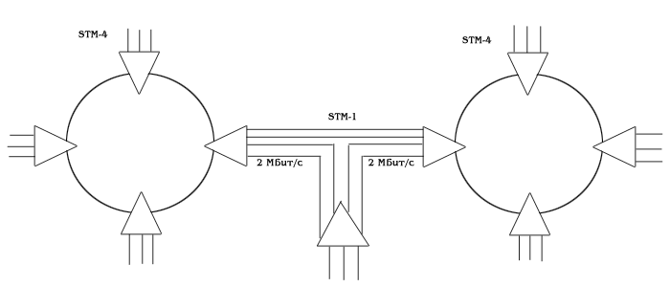
Рис. 14. Два кольца одного уровня.
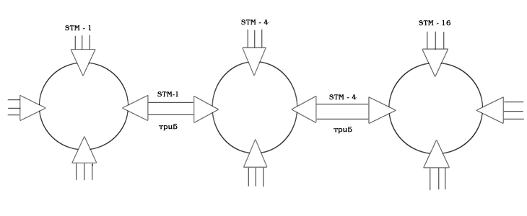
Рис. 15. Каскадное соединение трёх колец.
Линейная архитектура для сетей большой протяженности.
Для линейных сетей большой протяженности расстояние между терминальными мультиплексорами больше или много больше того расстояния, которое может быть рекомендовано с точки зрения максимально допустимого затухания волоконно-оптического кабеля. В этом случае на маршруте между ТМ (рис.16) должны быть установлены кроме мультиплексоров и проходного коммутатора ещё и регенераторы для восстановления затухающего оптического сигнала. Эту линейную архитектуру можно представить в виде последовательного соединения ряда секций, специфицированных в рекомендациях ITU-T G.957 и ITU-T G.958.
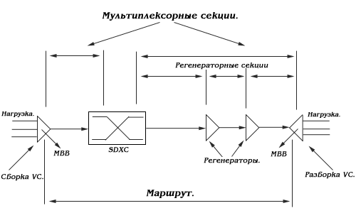
Рис. 16. Сеть SDH большой протяженности со связью типа "точка-точка" и её сегментация.
В процессе развития сети SDH разработчики могут использовать ряд решений, характерных, для глобальных сетей, таких как формирование своего "остова" (backbone) или магистральной сети в виде ячеистой (mush) структуры, позволяющей организовать альтернативные (резервные) маршруты, используемые в случае возникновения проблем при маршрутизации виртуальных контейнеров по основному пути. Это наряду с присущими сетям SDH внутренним резирвированием, позволяет повысить надёжность всей сети в целом. Причём при таком резервировании на альтернативных маршрутах могут быть использовнны альтернативные среды распространения сигнала. Например, если на основном маршруте используется ВОК, то на резервном - РРЛ, или наоборот.
Для функций оперирования, администрирования и техобслуживания в структуре фрейма сигнала SDH организованы многочисленные биты. Это намного облегчает функцию сетевого мониторинга, то есть автоматическое техобслуживание. Несколько избыточных битов должны быть добавлены во время линейного кодирования для мониторинга рабочих характеристик линии, поскольку совсем мало байтов организовано в сигнале PDH. Например, в структуре фрейма сигнала PCM30/32 только биты в TS0 и TS16 используются для функций OAM.
Многочисленные заголовки в сигналах SDH составляют 1/20 от общего количества байтов во фрейме. Это намного облегчает функцию ОАМ и уменьшает стоимость системы техобслуживания, что очень важно, так как она составляет значительную часть от общей стоимости оборудования.
SDH имеет высокую совместимость. Это означает, что сеть передачи SDH и существующая сеть PDH могут работать совместно, пока идет установление сети передачи SDH. Сеть SDH может быть использована для передачи услуг PDH, а также сигналов других иерархий, таких как ATM, Ethernet и FDDI.
Базовый транспортный модуль (STM-1) может размещать и три типа сигналов PDH, и сигналы ATM, FDDI, DQDB. Это обуславливает двустороннюю совместимость и гарантирует бесперебойный переход от сети PDH к сети SDH и от SDH к АТМ. Для размещения сигналов этих иерархий SDH мультиплексирует низкоскоростные сигналы различных иерархий в структуру фрейма STM-1 сигнала на границе сети (стартовая точка — точка ввода) и затем демультиплексирует их на границе сети (конечная точка — точка вывода). Таким образом цифровые сигналы различных иерархий могут быть переданы по сети передачи SDH.
В системах SDH термин «защита» используется для описания способа повышения надежности сети. Для этого все сети SDH стараются строить в виде замкнутых колец, передача по которым ведётся одновременно в обоих направлениях. При этом в случае повреждения кабеля сеть продолжает работать. Вопреки распространённому мнению, эти возможности доступны и в оборудовании PDH, например в мультиплексорах "Зелакс".Обратной стороной такого повышения надёжности является уменьшение количества резервных оптических волокон в кабелях сети.

2. Цель прохождения преддипломной практики.

Целью преддипломной практики являлось ознакомление со структурой и общими характеристиками существующей телефонной сети города Душанбе, с организацией централизованного управления телефонной сетью города Душанбе и организацией межстанционных соединений на ДГТС, а также практическое ознакомление с принципами передачи потока данных сетевого управления между каждыми коммутаторами и ЦУС с использованием сеть SDH города Душанбе. Основной задачей преддипломной практики являлось изучение технологии VSAT и сбор материалов для дипломного проектирования.
2.1. История развития VSAT.

VSAT (англ.- Very Small Aperture Terminal) - малая спутниковая наземная станция, то есть терминал с маленькой антенной, используется в спутниковой связи с начала 90-х годов. По международной классификации к VSAT относятся спутниковые станции с антеннами менее 2,5 метров (см. рис. 17).
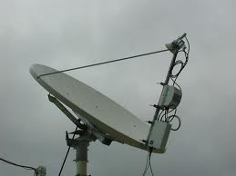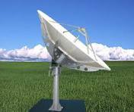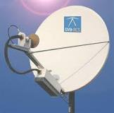
Рис. 17. Образцы антенн VSAT
Появление VSAT связано с экспериментальной сетью спутниковой телефонной связи на Аляске, созданной в конце 60-х годов в ходе экспериментов со спутником АТС-1. Сеть состояла из 25 земных станций, установленных в небольших поселках. Эксперимент оказался успешным и был продолжен. Стоит отметить, что на тот момент самая "маленькая" спутниковая станция имела антенну диаметром 9 м и стоила около 500 тыс. долл.
Дальнейшее развитие и удешевление VSAT-систем привело к созданию фирмой Equatorial экономически эффективных систем спутниковой связи на базе VSAT, что дало толчок к появлению новых фирм, предлагающих оборудование VSAT. Началось быстрое развитие рынка, и резко выросла конкуренция на нем. Наконец на рынок обратили внимание и киты телекоммуникационного бизнеса, которые, не мудрствуя лукаво, стали покупать фирмы, успешно развивающиеся на рынке. Американский телекоммуникационный гигант AT&T приобрел фирму Tridom. Пионер создания VSAT Ku-диапазона, фирма Linkabit, слилась с фирмой M/A-COM, которая стала ведущим поставщиком оборудования VSAT. Впоследствии Hughes Communications приобрела отделение у M/А-СОМ.
Так появилась фирма Hughes Network Systems. Scientific-Atlanta, изготовитель больших станций спутниковой связи, включилась в производство оборудования VSAT, приобретя фирму Adcom. Первоначально GTE Spacenet предоставляла услуги VSAT, используя оборудование других поставщиков. Equatorial в 1987 году слилась с фирмой Contel, которая одновременно приобрела VSAT-отделение фирмы Comsat . А в 1991 году GTE Sapacenet приобрела фирму Contel. В 1987 году основатели фирмы создали новую фирму - Gilat Satellite Networks Ltd. по производству VSAT. Таким образом, сформировался основной пул игроков на рынке производства VSAT, который сохраняется и по сей день.

2.2. Составные части VSAT
VSAT состоит из двух основных частей (см. рис. 18), ODU (OutDoorUnit) — внешний блок, то есть антенна и приёмопередатчик, обычно 1-2 Вт и IDU (InDoorUnit) — внутренний блок или спутниковый модем.
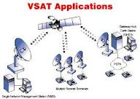
Рис. 18. Составные части VSAT.
Блок наружной установки (ODU) — внешний блок, устанавливаемый в фокусе антенны, который передает концентратору и получает от него через спутник модулированные радиосигналы. В состав ODU входят полупроводниковый усилитель (SSPA, BUC), понижающий преобразователь малошумящего блока (LNB) и поляризационный селектор (OMT). BUC и LNB подключены к отдельным портам OMT. Такая конфигурация обеспечивает прием сигнала с поляризацией определенного типа и передачу сигнала с поляризацией другого типа, обычно ортогонального. Межблочный кабель имеет разъемы F-типа. Заводские антенны VSAT комплектуются облучателем и ОМТ.
Внутренний блок (IDU) представляет собой маленький настольный прибор, который преобразовывает информацию, проходящую между аналоговыми коммуникациями на спутнике и местными устройствами, такими как телефоны, компьютерные сети, ПК, ТВ и т.д. Вдобавок к основным программам преобразования, IDU могут содержать также дополнительные функции, например, такие, как безопасность, ускорение сети и другие свойства.

2.3. Принцип работы VSAT.
Сеть спутниковой связи на базе VSAT включает в себя три основных элемента: центральная земная станция (при необходимости), спутник-ретранслятор и абонентские VSAT терминалы (см. рис. 19).
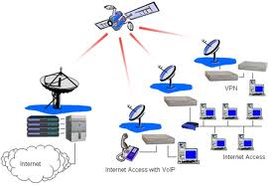
Рис. 19. Сеть спутниковой связи на базе VSAT
Центральная земная станция в сети спутниковой связи выполняет функции центрального узла и обеспечивает управление работой всей сети, перераспределение ее ресурсов, выявление неисправностей, тарификацию услуг сети и сопряжение с наземными линиями связи. Обычно ЦЗС устанавливается в узле сети, на который приходится наибольший трафик. Это может быть, например, главный офис или вычислительный центр компании в корпоративных сетях, или же крупный город в региональной сети.
Абонентская станция VSAT Абонентский VSAT терминал обычно включает в себя антенно-фидерное устройство, наружный внешний радиочастотный блок и внутренний блок (модем). Внешний блок представляет собой небольшой приемопередатчик или приемник. Внутренний блок обеспечивает сопряжение спутникового канала с терминальным оборудованием пользователя (компьютер, сервер ЛВС, телефон, факс УАТС и т.д.).
Спутники ретрансляторы сети VSAT строятся на базе геостационарных спутников-ретрансляторов. Это позволяет максимально упрощать конструкцию абонентских терминалов и снабжать их простыми фиксированными антеннами без системы слежения за спутником. Спутник принимает сигнал от земной станции, усиливает его и направляет назад на Землю. Важнейшими характеристиками спутника являются мощность бортовых передатчиков и количество радиочастотных каналов (стволов или транспондеров) на нем. Для обеспечения работы через малогабаритные абонентские станции типа VSAT требуются передатчики с выходной мощностью около 40 Вт. Современные VSAT работают как правило в Ku диапазоне частот 11/14 ГГц (одно значение частоты на прием, другое на передачу), также есть системы использующие С диапазон 4/6 ГГц, также сейчас осваивается Ка диапазон 18/30 ГГц.
Приемо-передающая аппаратура и антенно-фидерное устройство обычно строится на базе стандартного оборудования, имеющегося на рынке. Стоимость определяется размерами антенны и мощностью передатчика, которые существенно зависят от технических характеристик используемого спутника-ретранслятора. Для обеспечения надежности связи аппаратура обычно имеет 100% резервирование. Каналообразующая аппаратура обеспечивает формирование спутниковых радиоканалов и стыковку их с наземными линиями связи. Каждый из поставщиков систем спутниковой связи применяет свои оригинальные решения этой части ЦЗС, что часто исключает возможность использования для построения сети аппаратуру и абонентские станции других фирм. Обычно эта подсистема строится по модульному принципу, что позволяет по мере роста трафика и количества абонентских станций в сети легко добавлять новые блоки для увеличения ее пропускной способности.
Современный VSAT обеспечивает получение информации владельцем VSAT со скоростью до 4 Мбит/c (в режиме мультикаст до 30 Мбит/c) и передачу информации до 1..2 Мбит/с.
Современные VSAT имеют один и более портов Ethernet и встроенные функции маршрутизатора. Некоторые модели, посредством расширения могут оснащаться 1-4 телефонными портами.

2.4. Топология сетей VSAT.
Топология сетей VSAT представлена на рис. 20. Как было отмечено выше, топология "звезда" - это самый простой путь настроить спутниковую сеть. При этом, она имеет один спорный вопрос, который влияет на характеристики. Помните, что спутник на геостационарной орбите находится в 35 400 км от поверхности Земли. Это означает, что передача сообщений занимает определенное время. Из-за расстояния, передача 1 бита информации из одного места в другое (единичный "скачок") занимает примерно четверть секунды. Если передача происходит от одной станции VSAT на другую такую станцию, топология "звезда" требует два скачка, что приводит к задержке в полсекунды.
Эта задержка во времени практически не имеет значения при передачи данных между двумя компьютерами, например, чтобы обновить базы данных. Кроме того, топология "звезда" позволяет станциям VSAT использовать меньшие антенны и передатчики меньшей мощности, поскольку они функционируют благодаря одной большой антенне ЦЗС.

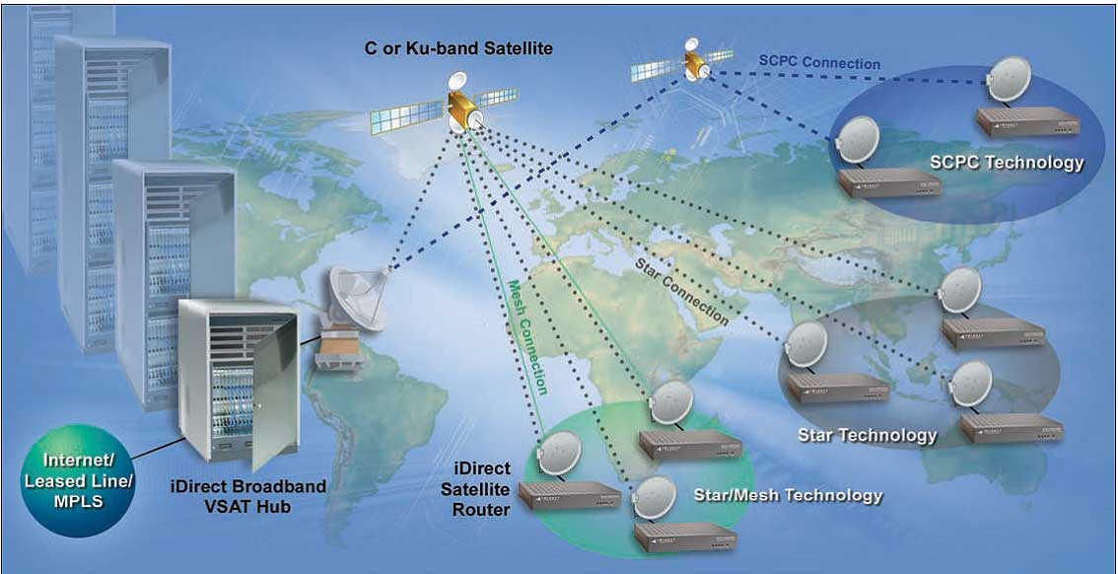

Рис. 20. Топология сетей VSAT

Однако, задержка топологии "звезда" может стать заметной при голосовой передаче. Поэтому топологию "звезда" лучше использовать, когда передача сообщений происходит между центральной системой и отдаленными станциями в один скачок или когда передача от одной станции VSAT к другой не требует мгновенного ответа.
Топология сети "mesh" обеспечивает возможность VSAT общаться напрямую с другими станциями VSAT, сводя к минимуму задержку при групповых передачах. Это означает, например, что телефонный разговор между людьми, говорящими по телефонам, соединенным сетью VSAT, имеют единичный скачок, незаметный для большинства людей. Mesh IP поддерживает передачу данных в один скачок для компьютерных приложений, таких как программное обеспечение клиент/сервер, которое требует моментальное двустороннее соединение между компьютерами в отдаленных точках.
Мульти-звездные топологии обеспечивают сочетание топологии "звезда" и топологии mesh, в которых ЦЗС отправляет информацию на станции VSAT, а VSAT имеют возможность прямой передачи по сети. Это дает возможность, например, с помощью VoIP телефона на одной станции VSAT общаться напрямую с доступной сетью телефонии через вторую станцию VSAT. В другом примере, корпоративный сервер международной компании может отправлять обновления баз данных с ЦЗС в государственные центральные управления через одну станцию VSAT, которая затем может передавать информацию в региональные представительства.
Из-за разницы в цене и характеристиках, необходим анализ рентабельности, чтобы понять, какая топология применима для каждого случая, чтобы создать подходящую топологию сети для ваших нужд.

3. Заключение

В ходе преддипломной практики я ознакомилась со структурой и общими характеристиками существующей телефонной сети города Душанбе, с организацией централизованного управления телефонной сетью города Душанбе и организацией межстанционных соединений на ДГТС. Практически ознакомилась с принципами передачи потока данных сетевого управления между каждыми коммутаторами и ЦУС с использованием сеть SDH города Душанбе.

В целях сбора материалов для дипломного проектирования я ознакомилась с Very Small Aperture Terminal (VSAT) - это устройство, известное как земная станция, используемая для получения и передачи данных через спутник. Фраза "очень маленький" в аббревиатуре VSAT относится к размеру антенны VSAT, обычно 0.55-1.2 м в диаметре, которая устанавливается на крышу или стену, или ставится на землю.

Применение цифровых технологий в системах связи даёт огромные преимущества как по номенклатуре, так и по качеству. Это касается не только систем связи, но и других отраслей электроники (передача данных, телевидение, радиовещание и т. п.). В данной работе были рассмотрены вопросы применения цифровых технологий на примере коммутационных систем фирмы ZTE (КНР), являющейся одним из мировых лидеров по производству и ассортименту большого ряда изделий электронной техники, основанной на цифровых технологиях.
Предоставленные мультисервисные услуги по технологии VSAT в труднодоступных районов Таджикистан.
4. Литература
- И.Г.Бакланов "Технологии измерений первичной сети. Часть 1. Системы Е1,PDH, SDH."; ЭКО-ТРЕНДЗ, 2000.
- Н.Н.Слепов "Синхронные цифровые сети SDH."; ЭКО-ТРЕНДЗ, 1999.
- Гордиенко В.Н., Ксенофонтов С.Н., Кунегин С.В., Цыбулин М.К. Современные высокоскоростные цифровые телекоммуникационные системы. Ч. 1. Синхронная цифровая иерархия: Учебное пособие / МТУСИ. - М., 1998.
- В. Н. Папантопуло, Б. И. Круг, ''Телекоммуникационные системы и сети'', СГАТИ, Новосибирск, 1999.
- В. Г. Фокин ''Аппаратура и сети доступа'', СГТУТИ, Новосибирск, 1999.

